Ini Adalah tampilan awal untuk update tugas sebelumnya yang ditambahkan beberapa menu seperti manage roles, manage users, manage permissions.
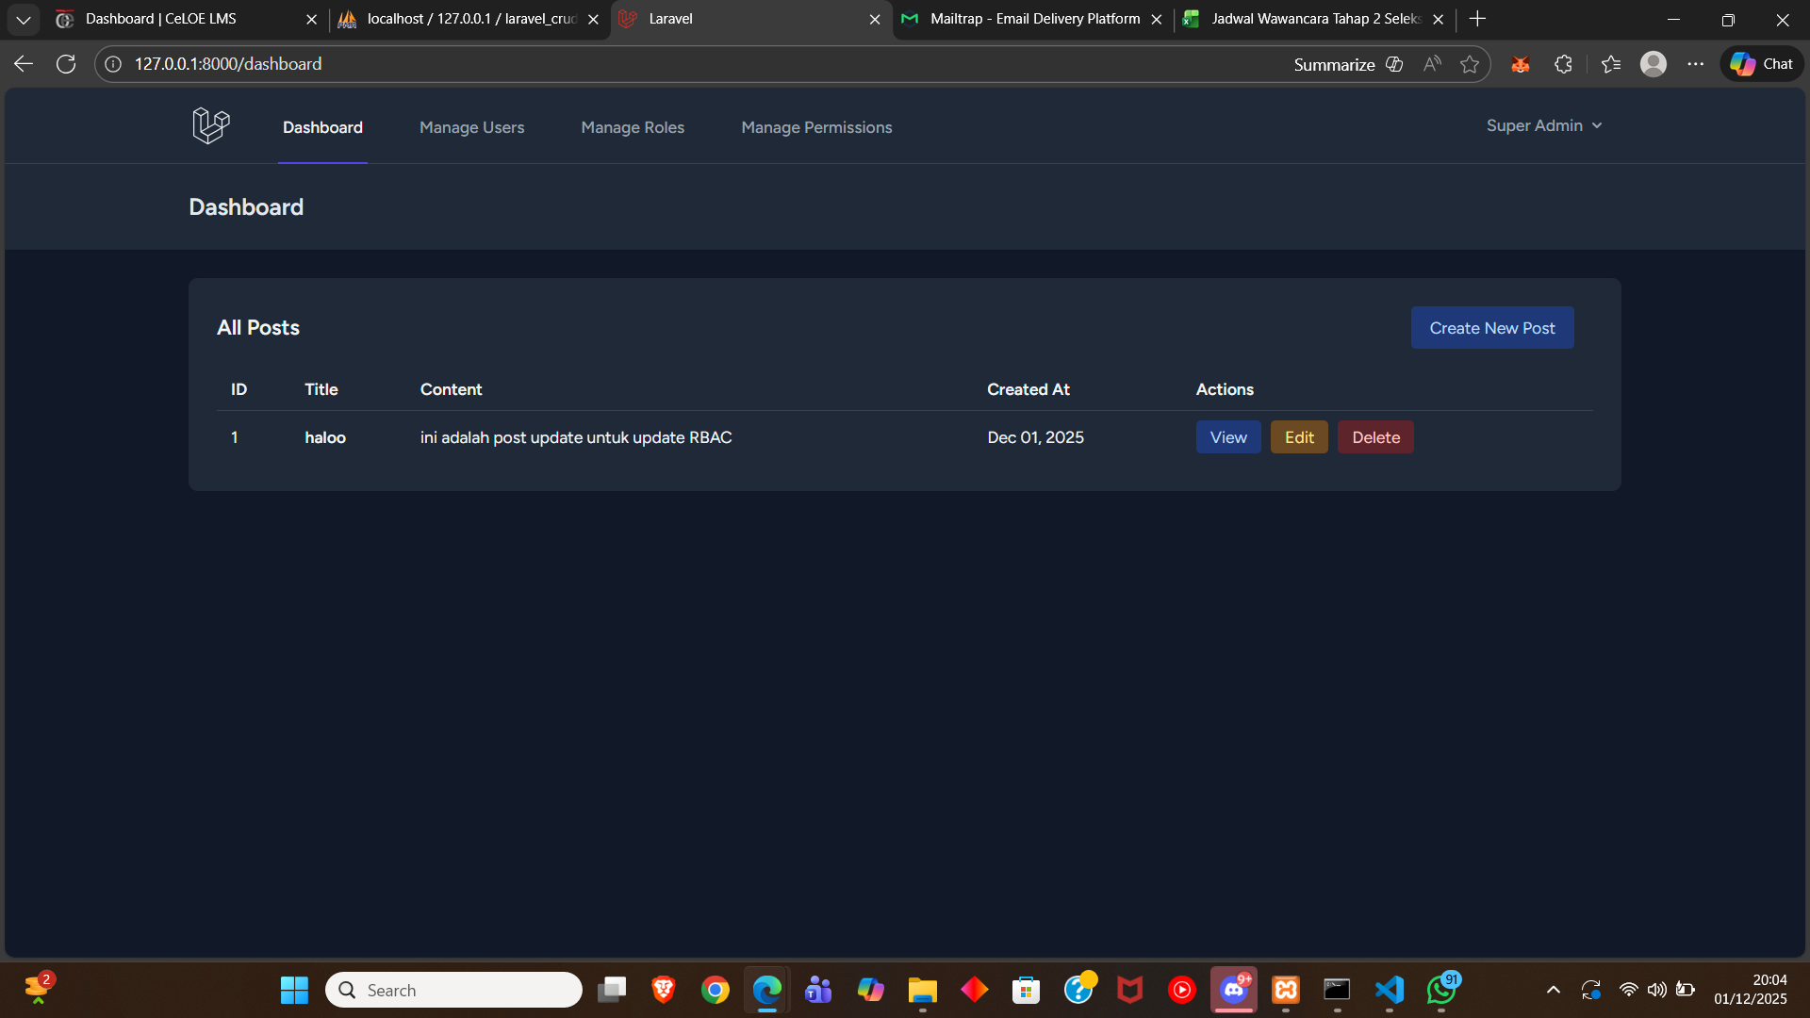

Tampilan Menu Manage Users
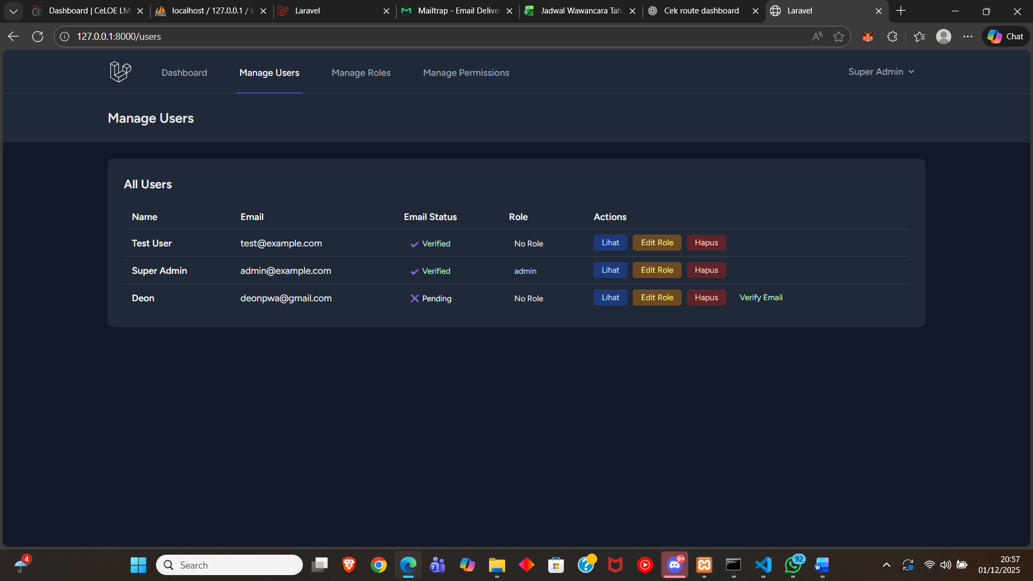
Saya membuat tampilan email status agar admin bisa mengatur verify email dan bisa memaksimalkan penggunaan mailtrap karena mailtrap bisa limit dan mengganggu proses verify email.
Ketika verify email di klik
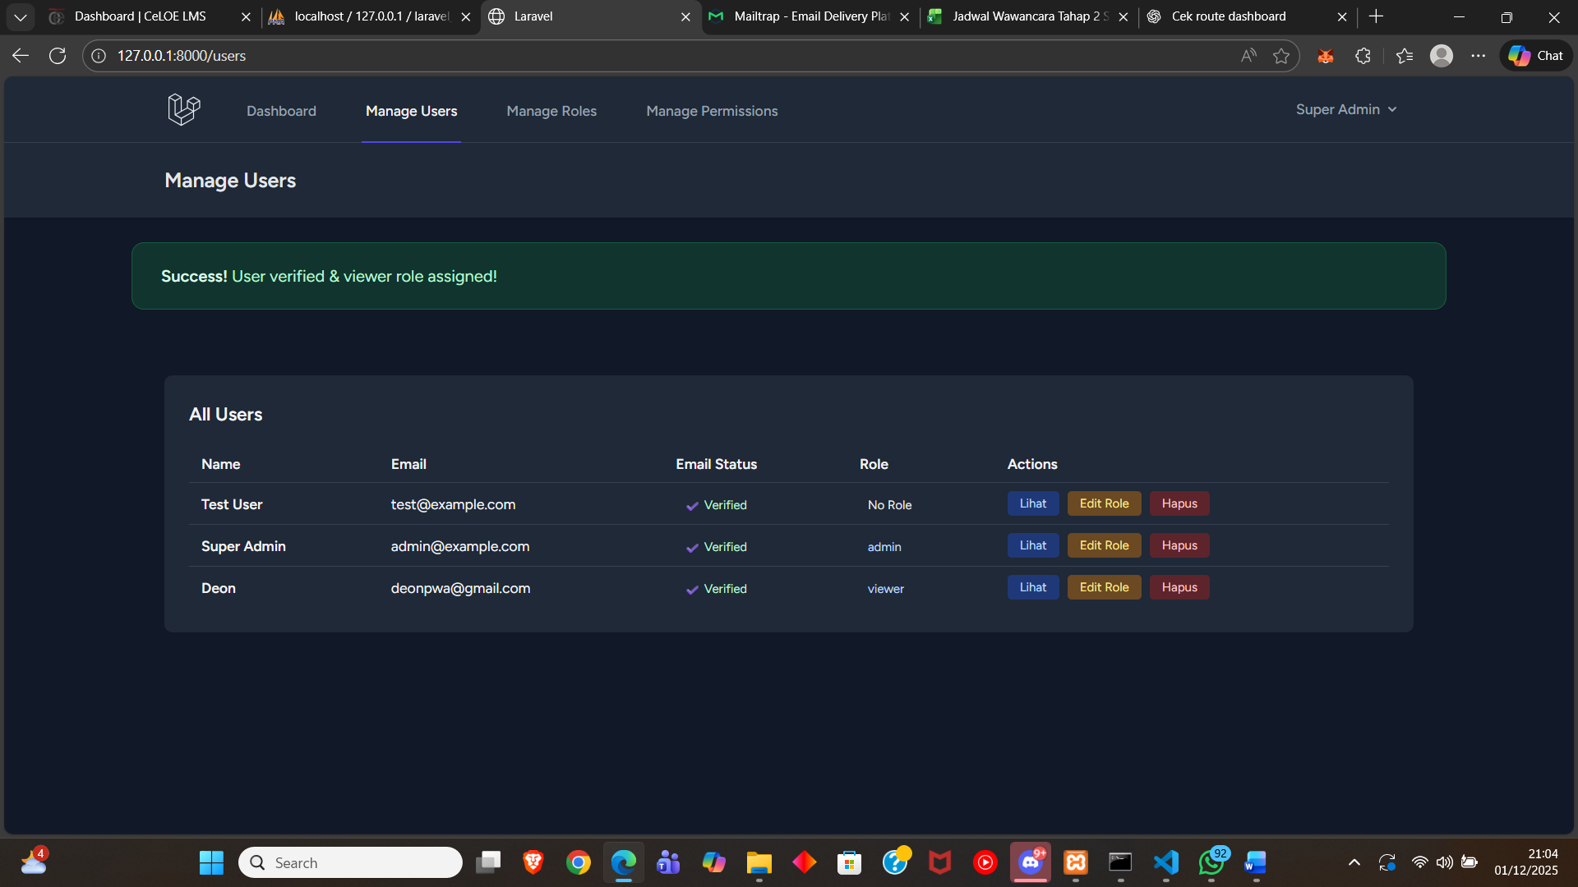
Demo tombol lihat
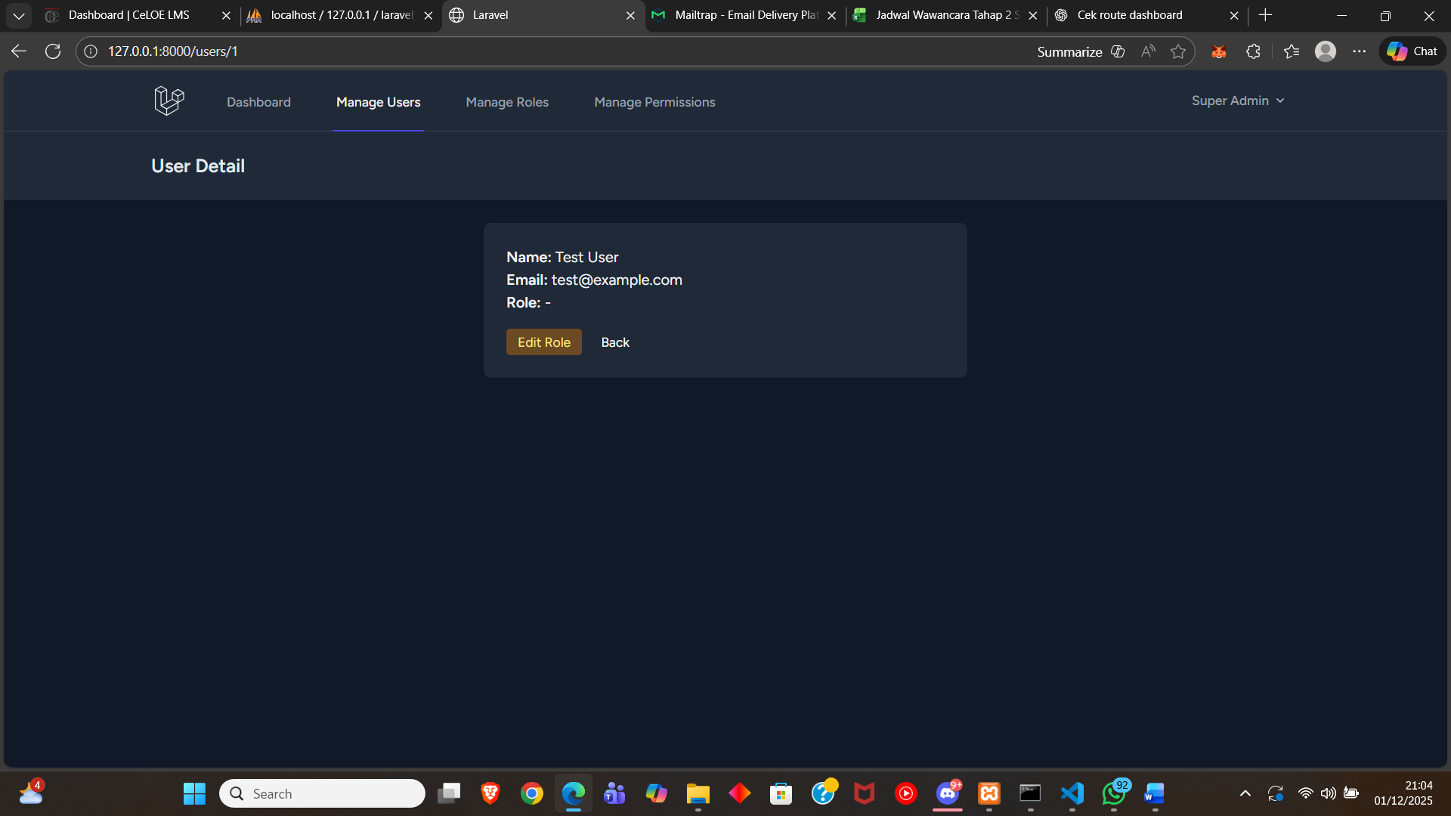

Demo Edit Role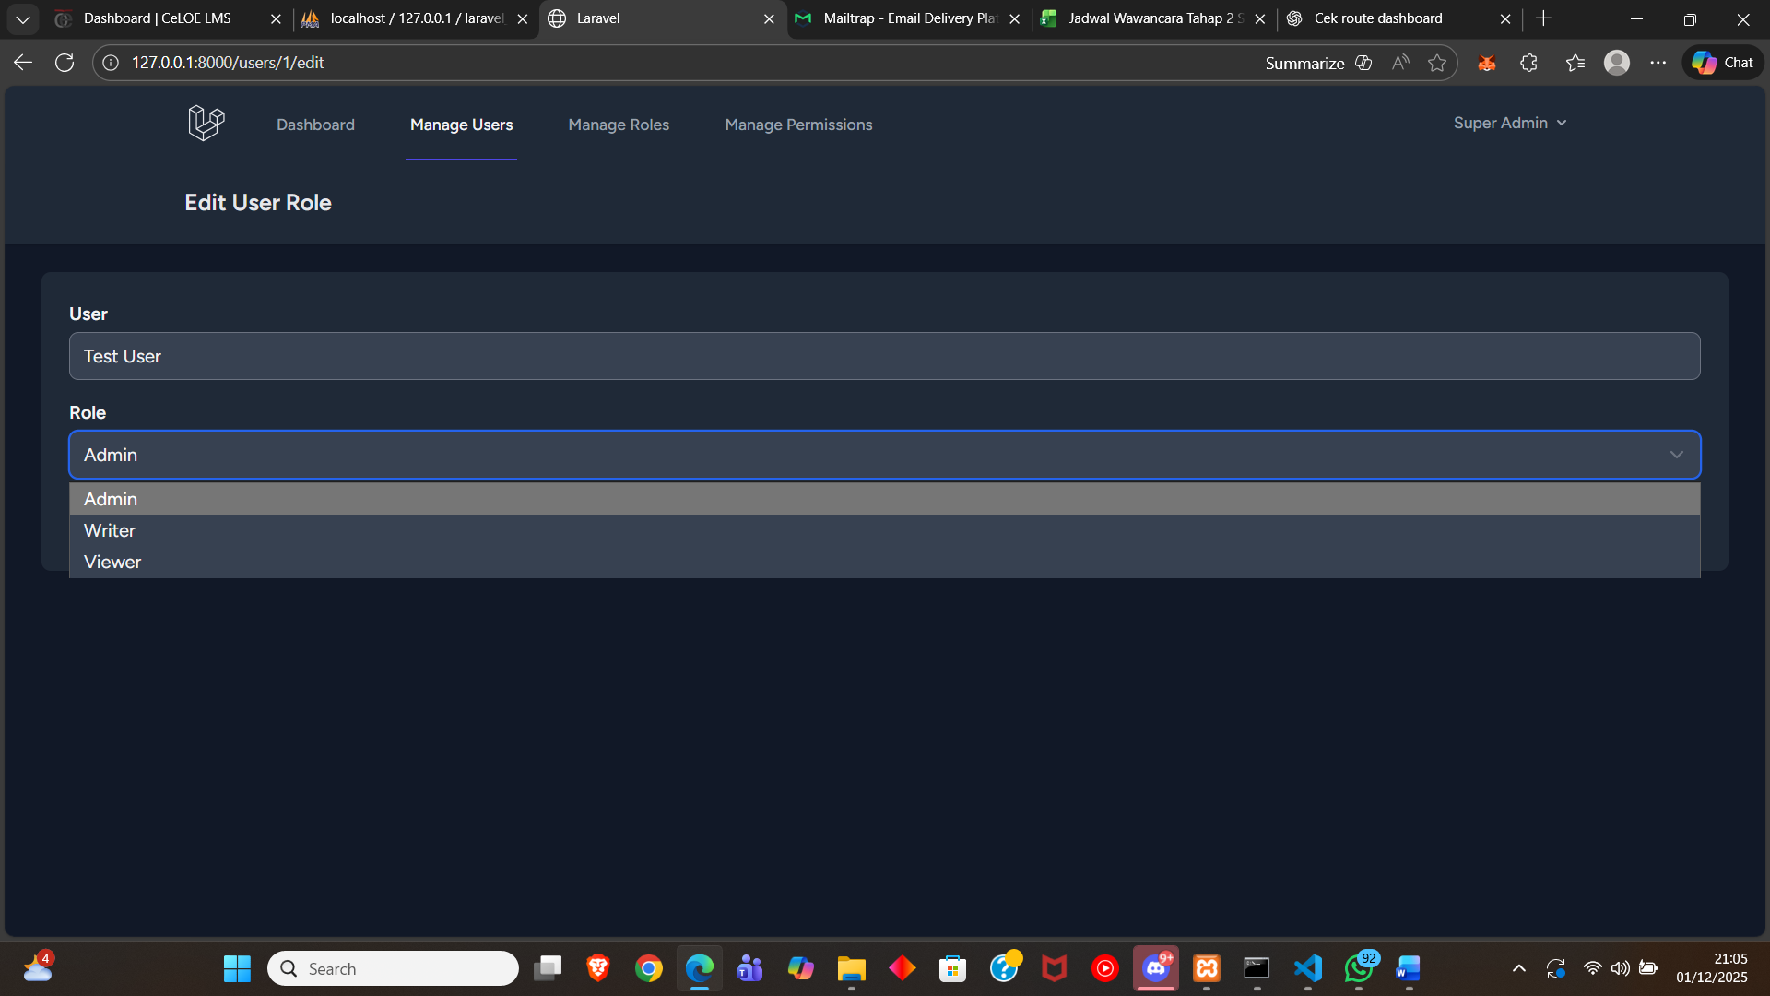
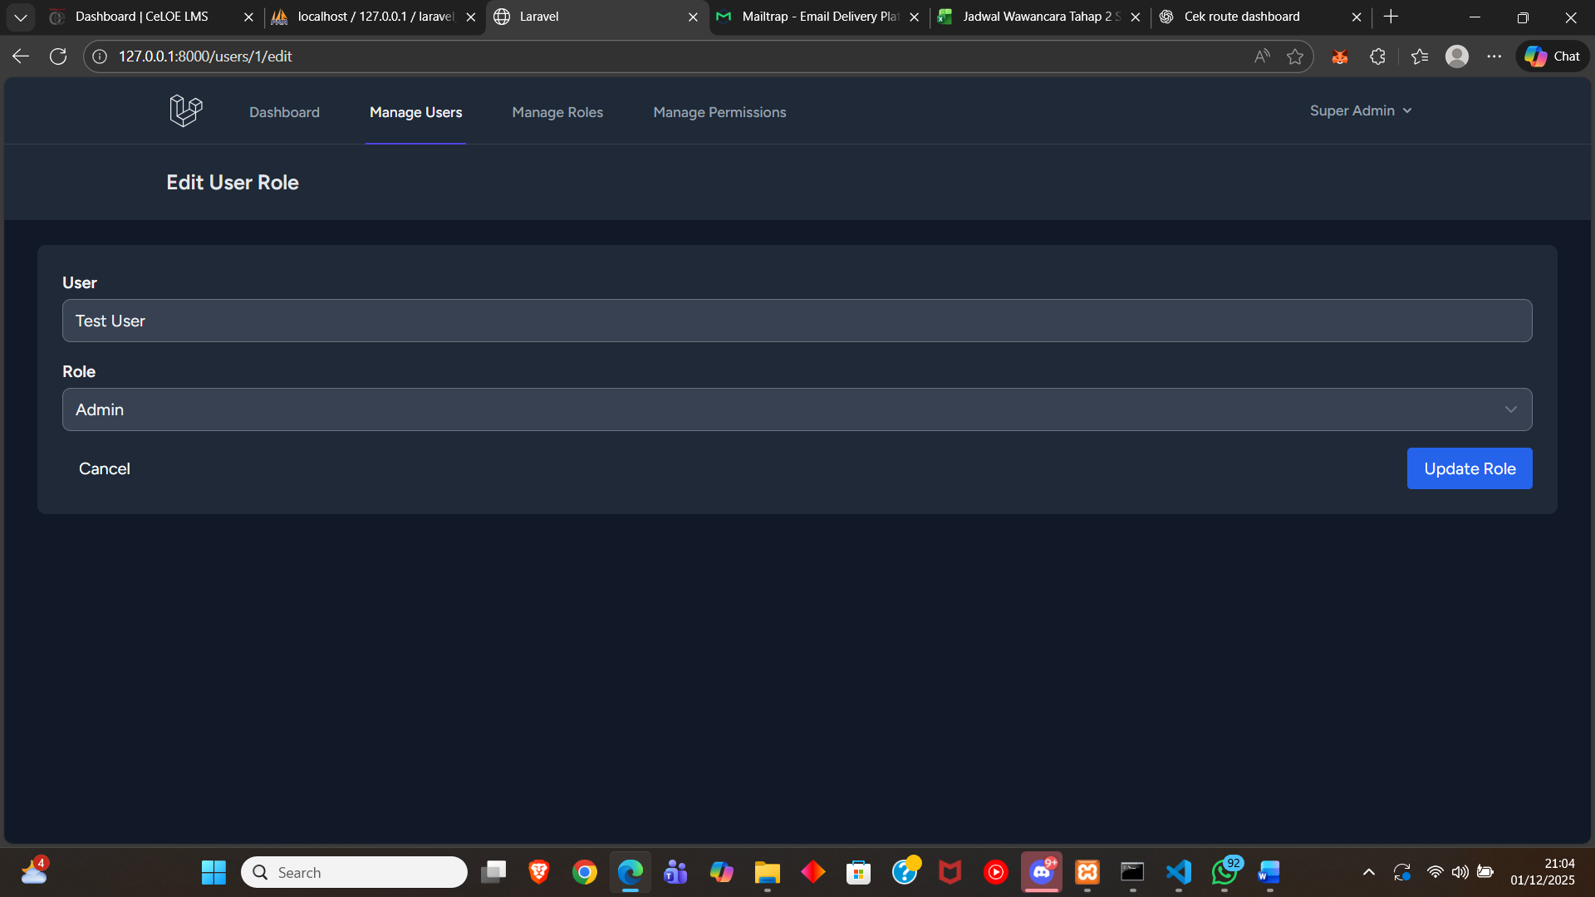
Demo tombol hapus
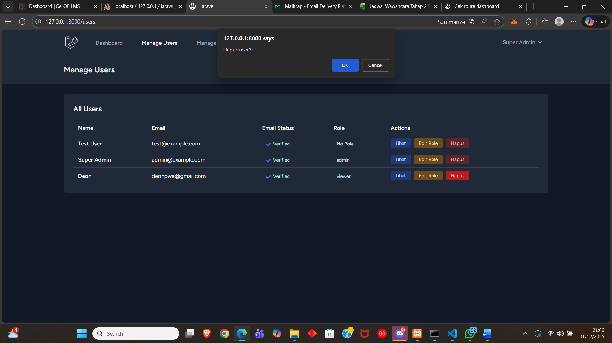
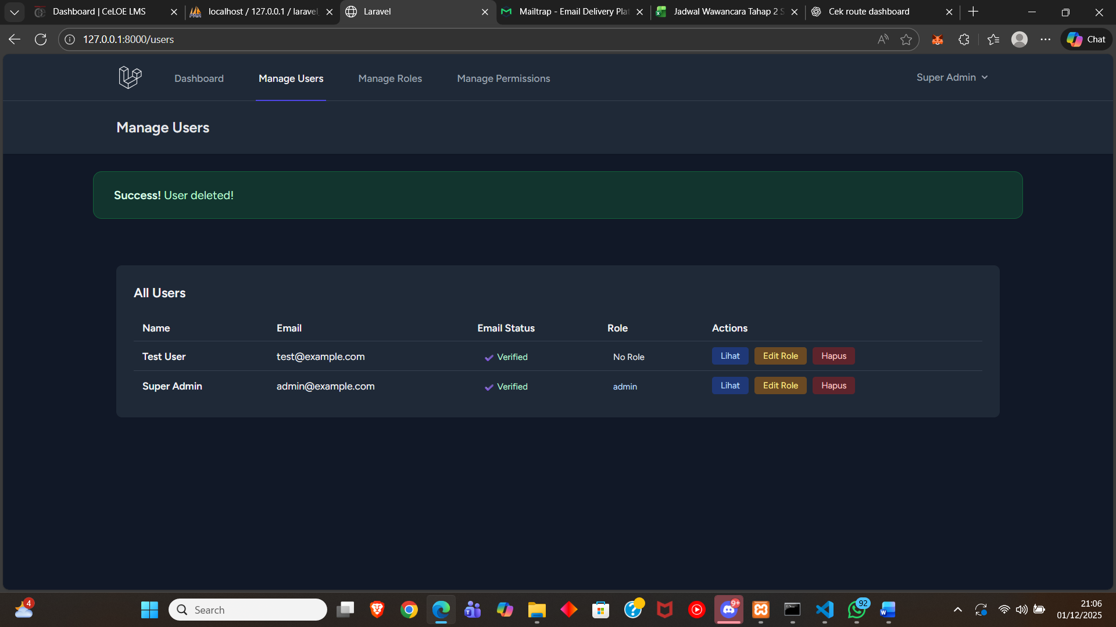

Tampilan menu Manage Roles
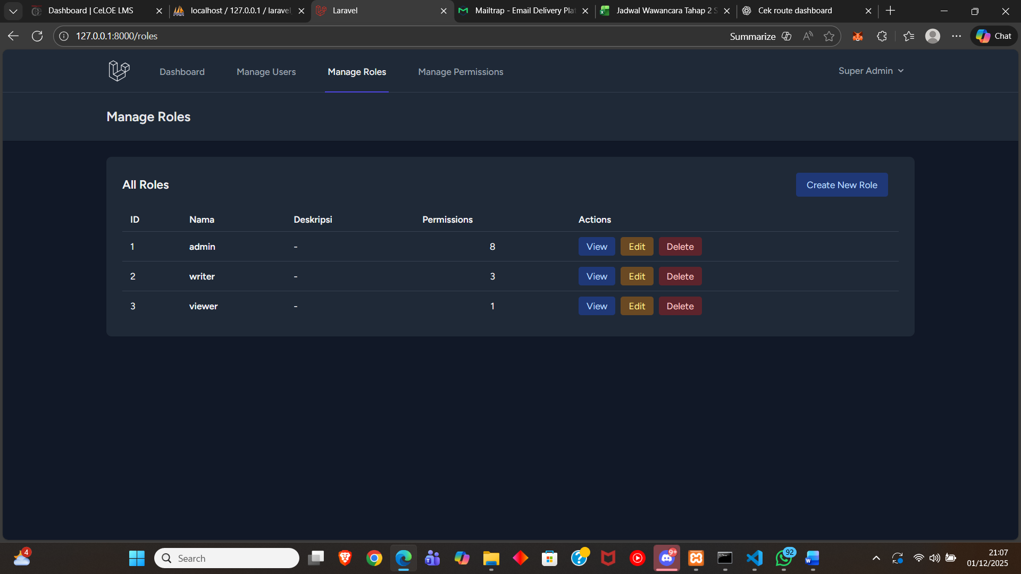
Disini sama seperti manage users, kita bisa edit dan delete. kita juga bisa membuat role baru pada bagian kanan atas.
Demo create role
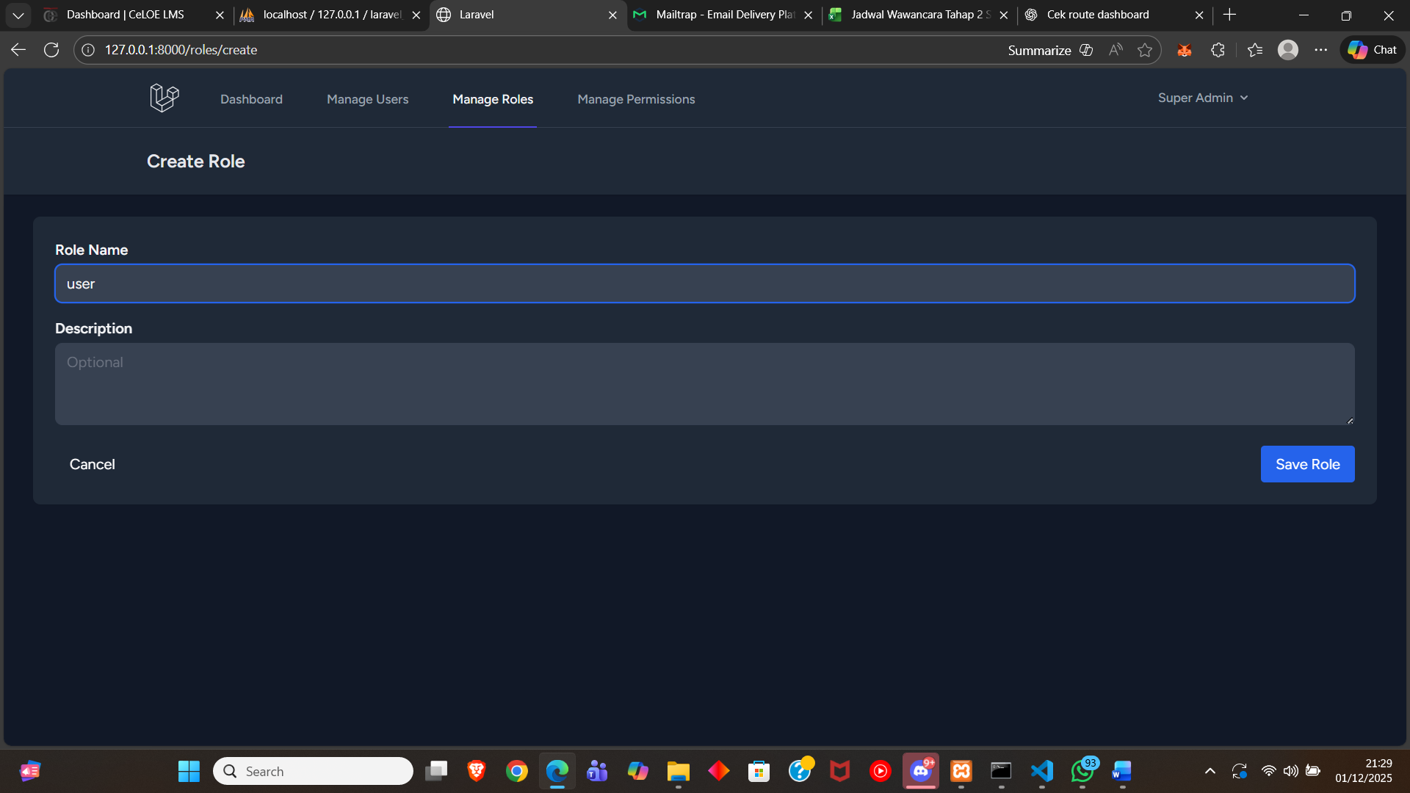
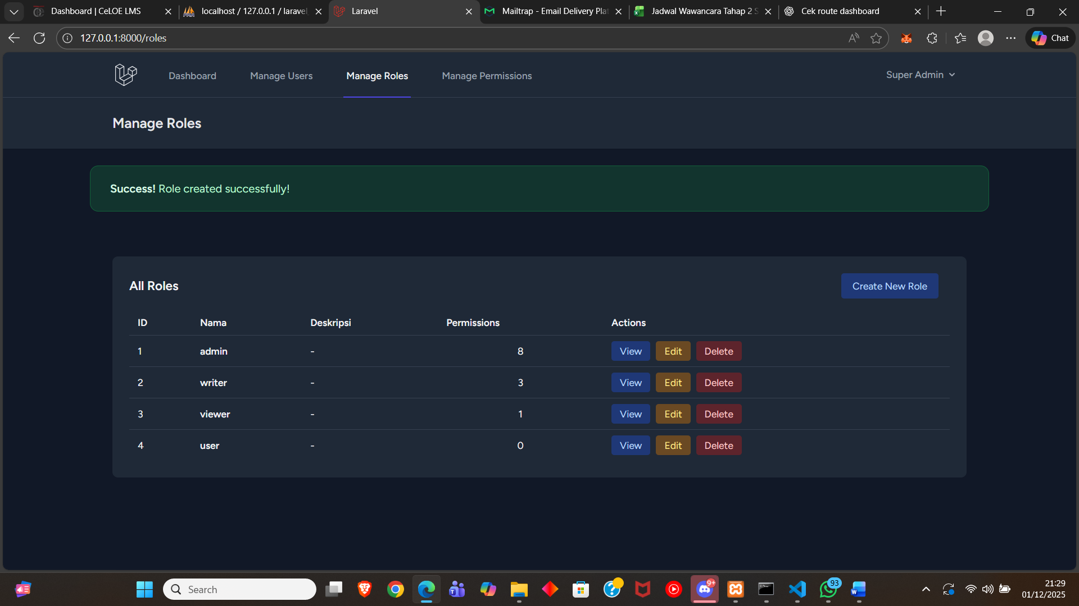Role akan terbuat tanpa permission. Jika ingin menambahkan permissions kita bisa menambahkannya di edit.
Demo edit roles
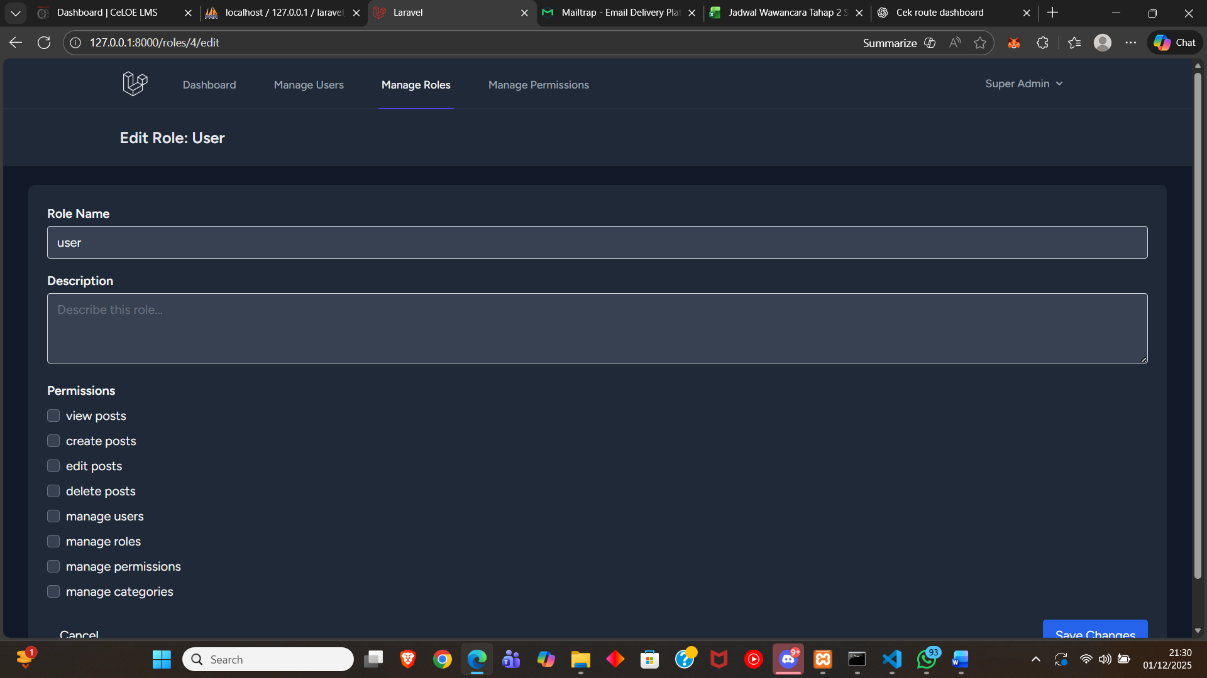
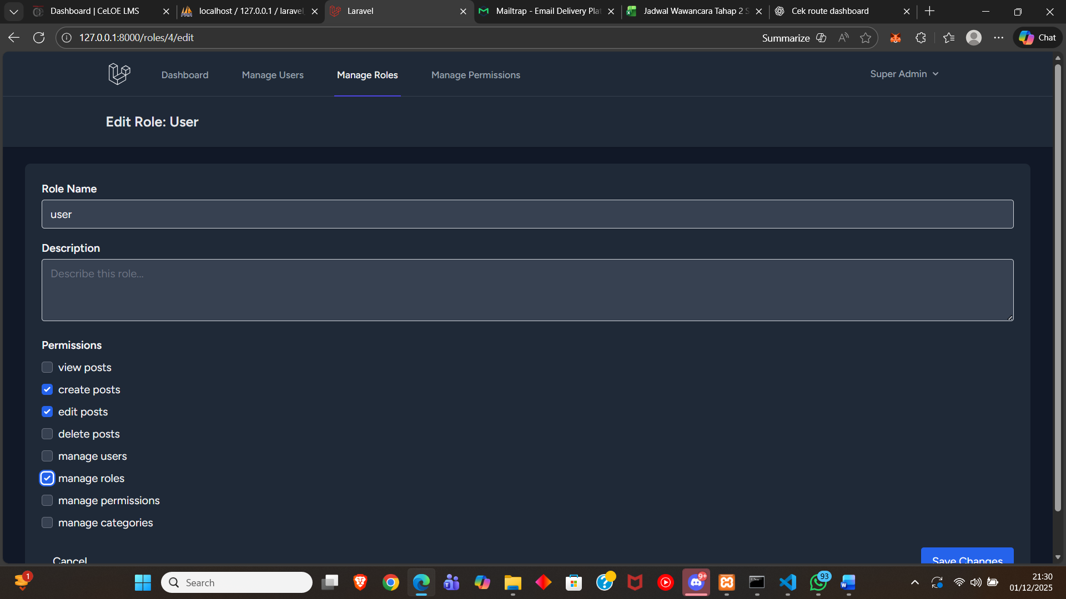
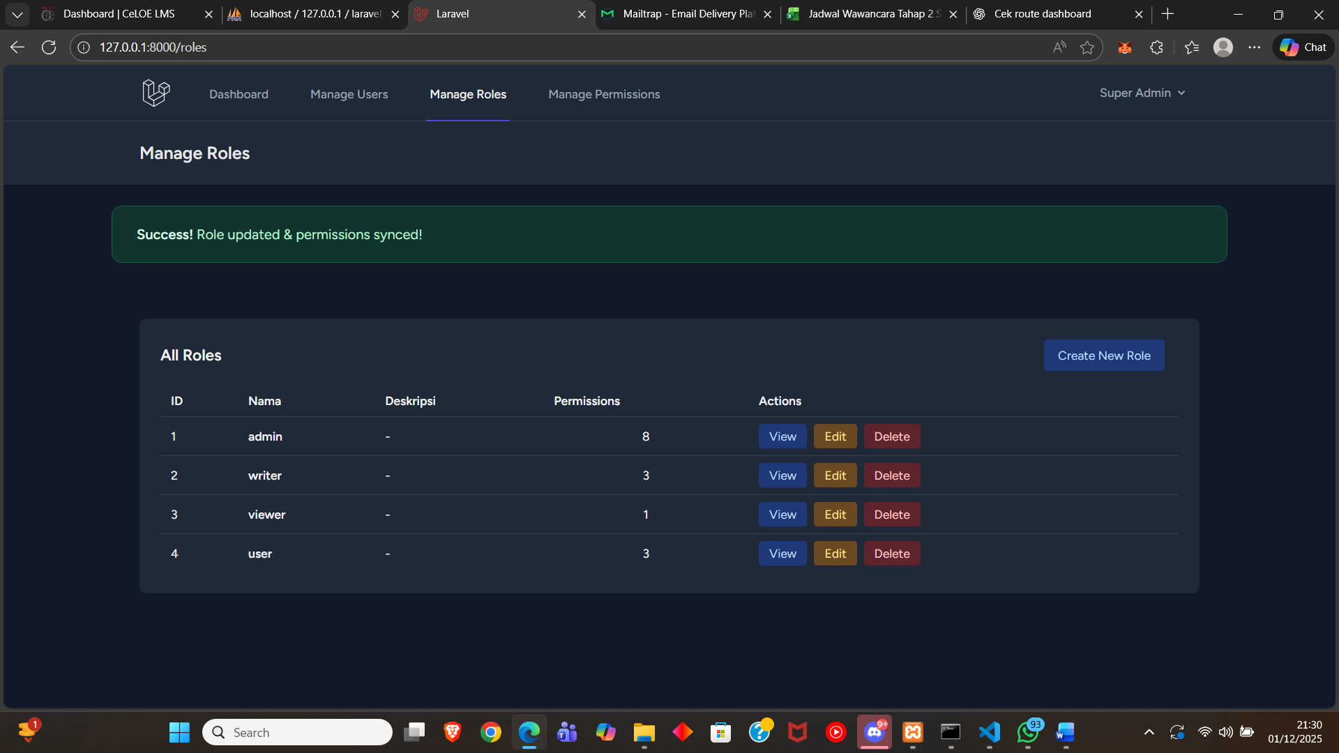
Permissions akan berpengaruh dengan action yang bisa kita lakukan.
Contoh ketika role ‘user’ tampil di user
Edit dulu untuk test user diberikan role user
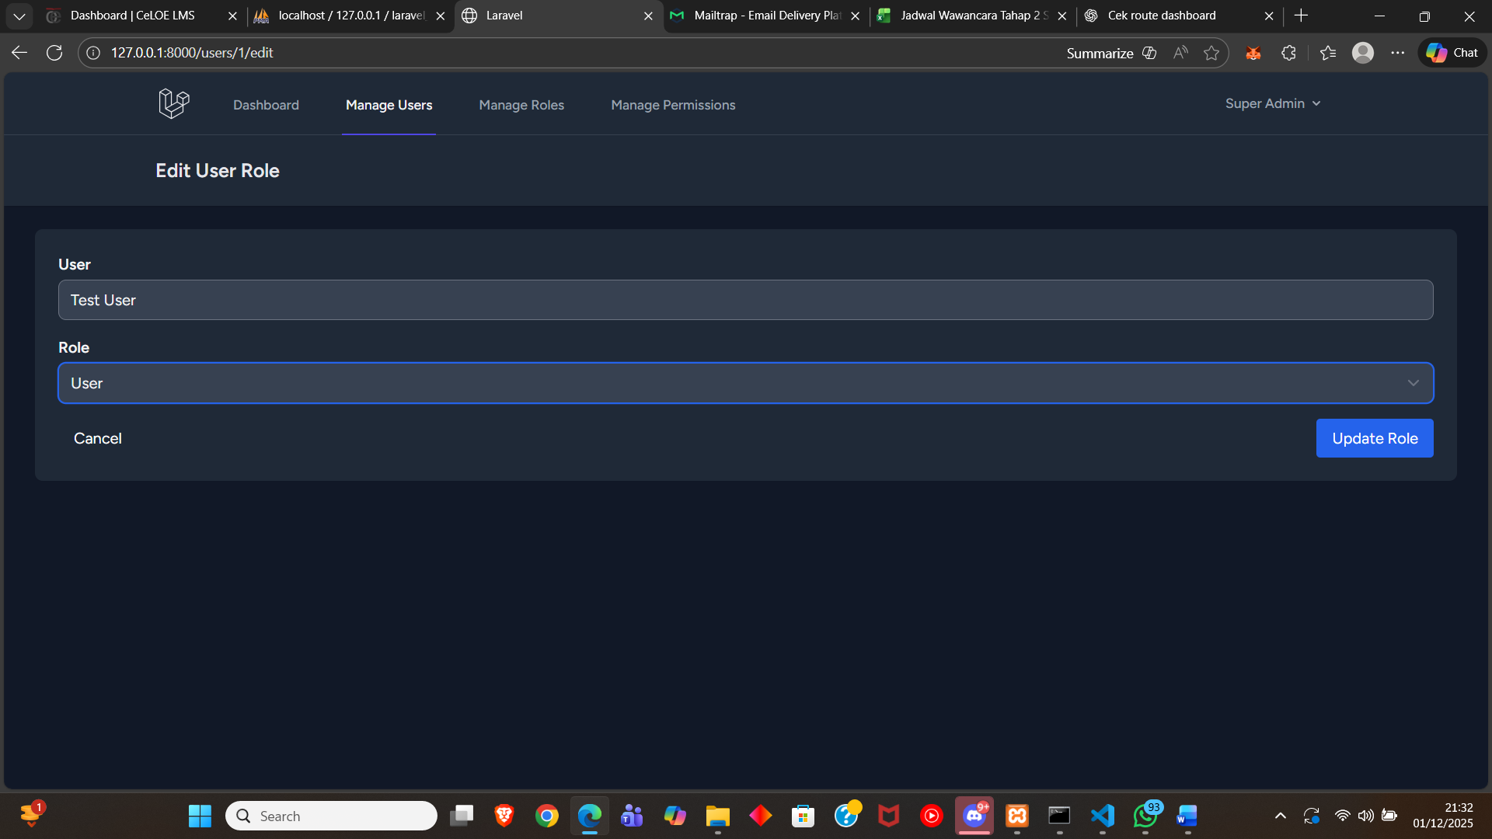
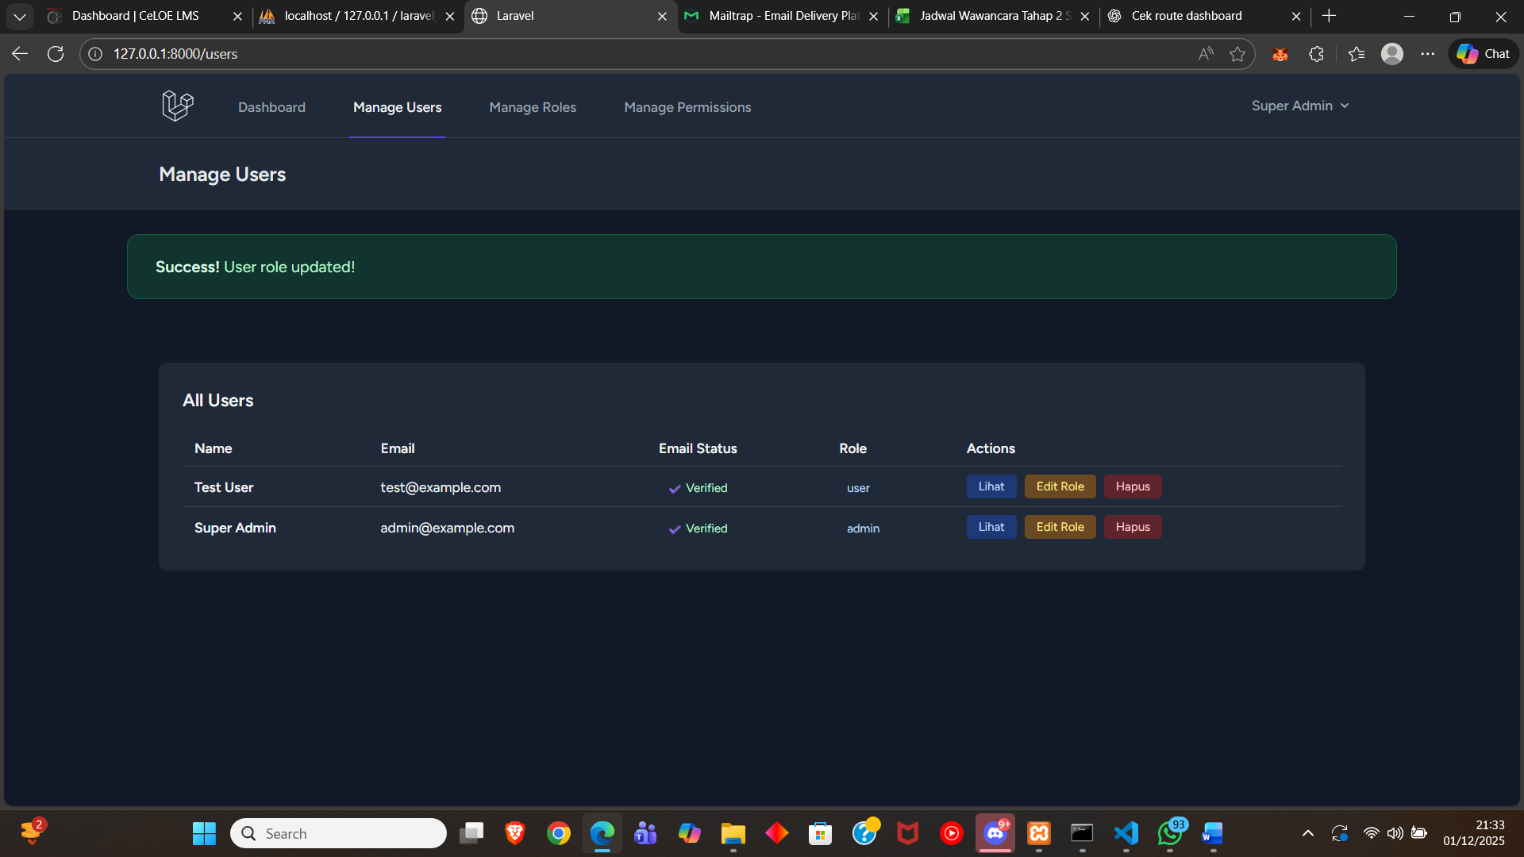

Berikut Adalah tampilan dashboard dari role user yang baru dibuat.
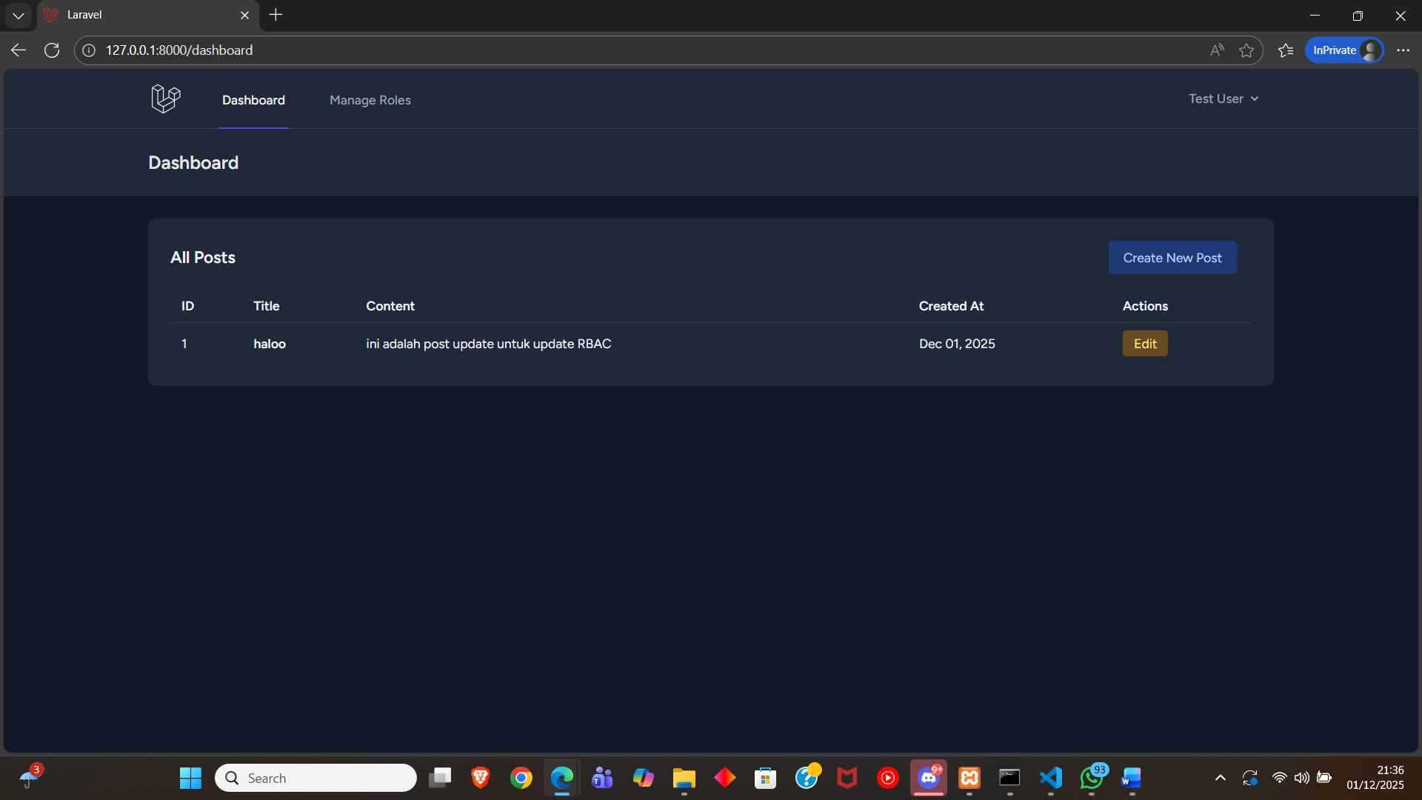
Role user diberikan permissions manage role, create post dan edit post dan dapat dilihat bahwa tampilan role juga mengikuti permissions dari role yang kita buat.
Demo manage permissions
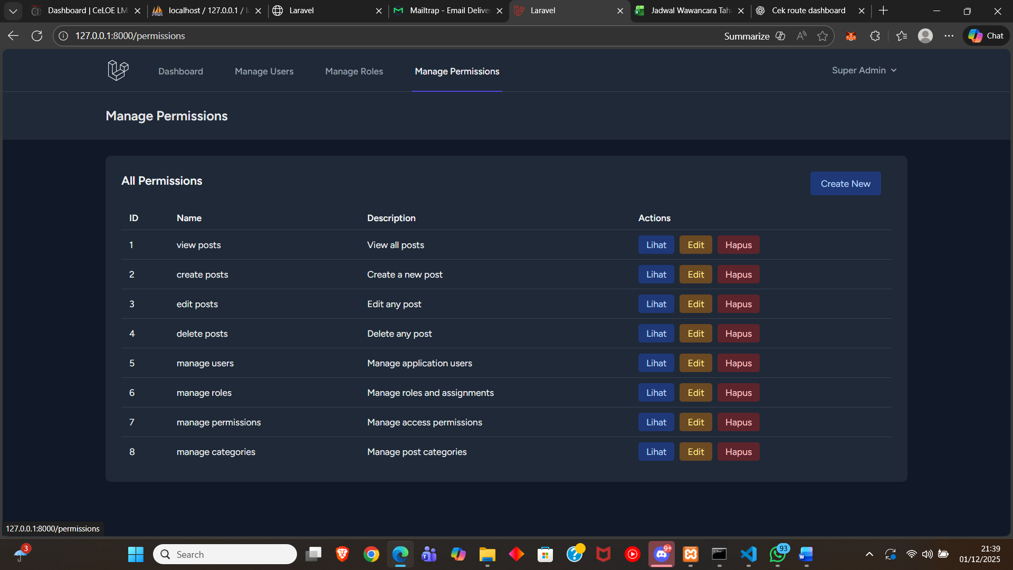
Pada menu ini juga sama seperti yang lain, ada lihat, edit, hapus dan create new. Untuk menu lihat sama saja seperti roles, bisa edit dari lihat.

Demo edit permissions
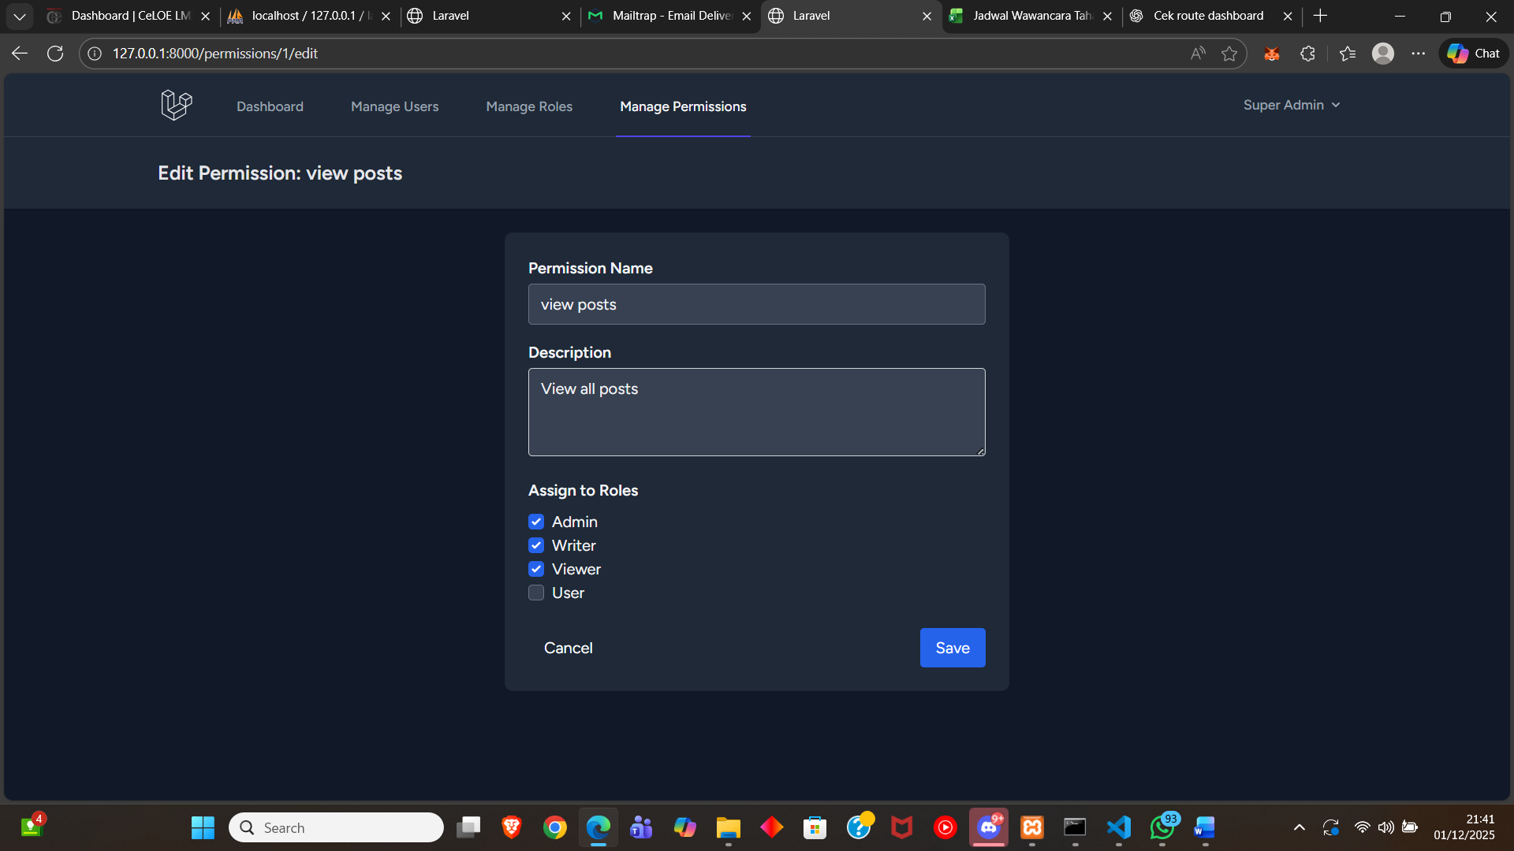
Pada edit permissions ini juga bisa assign roles setiap permissionsnya.
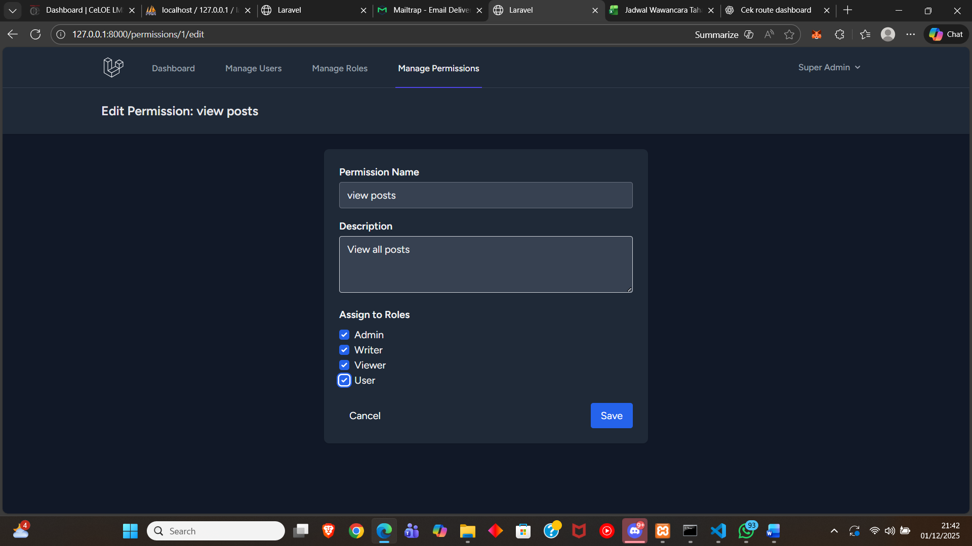
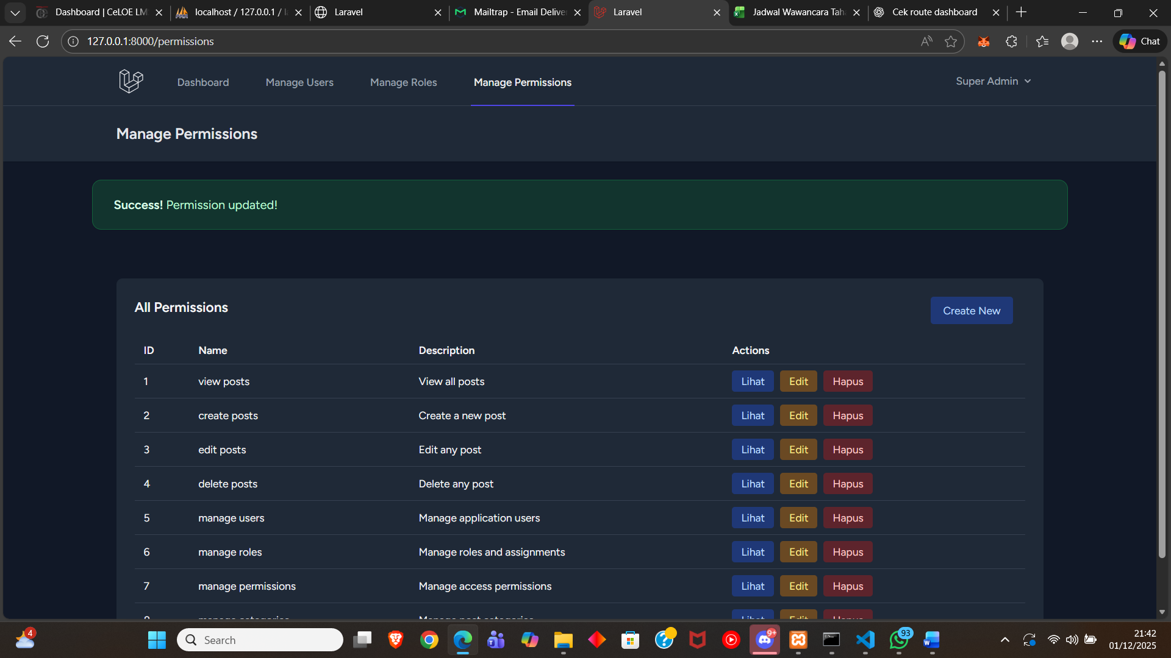
Kita bisa melihat total permissions roles di menu manage roles.
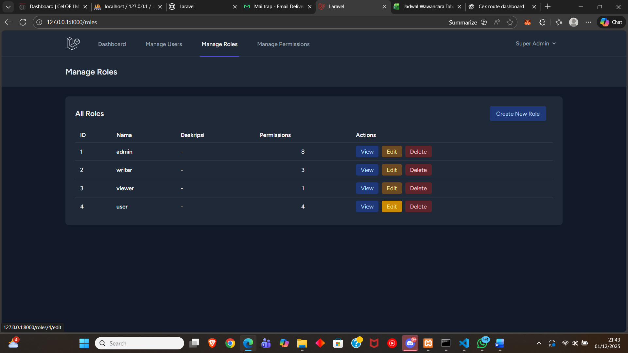
Permissions di user bertambah dari 3 menjadi 4.

